**A.** **Ruby cơ bản** 2

**I.** **Cài đặt Ruby** 2

**Bài 1.Download và install Ruby** 2

**Bài 2.Thiết lập PATH** 10

**Bài 3.Thực thi chương trình Sample** 11

**II.** **Kiến thức cơ bản** 11

**Phần 1.Các điều cơ bản về chương trình Ruby** 11

**Phần 2.Tiếng Nhật và character code** 11

**Phần 3.Chuỗi(mảng ký tự)** 11

**Phần 4.Số và 4 phép toán cơ bản** 11

**Phần 5.Biến số** 11

**Phần 6.Hằng số** 11

**Phần 7.Điều kiện rẽ nhánh** 11

**Phần 8.Vòng lặp** 11

**Phần 9. Mảng** 11

**Phần 10.Hash** 11

**Phần 11. Method(phương thức)** 11

**III.** **Lớp và module** 11

Phần 1.Khái niệm lớp 11

Phần 2.Kế thừa 11

Phần 3.Kiểm soát lớp 11

Phần 4.Module 11

**IV.** **Các thư viện tiêu chuẩn** 11

Phần 1.Lớp số(Numeric Class) 12

Phần 2.Lớp chuỗi(String Class) 12

Phần 3.Lớp mảng(Array Class) 12

Phần 4.Lớp Hash(Hash Class) 12

Phần 5.Lớp thời gian(Time Class) 12

Phần 6.Lớp ngày tháng(Date, DateTime Class) 12

**B.** **Phương pháp sử dụng biểu thức chính quy trong Ruby** 12

Phần 1.Cơ bản về biểu thức chính quy 12

**Ruby入門**

1. **Ruby cơ bản**

Chuỗi bài dịch từ page:: <http://www.rubylife.jp/ini/>

1. **Cài đặt Ruby**

## **Bài 1.Download và install Ruby**

1. Site chính thức của Ruby

Để bắt đầu với Ruby, hãy tham khảo trang web chính thức của nó tại đây:

+ <https://www.ruby-lang.org/ja/> (Site tiếng nhật)

+ <https://www.ruby-lang.org/vi/> (Site tiếng Việt)

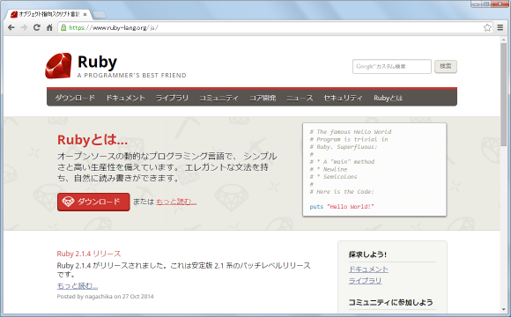

Trên menu trong ảnh, click vào menu “Download”. Hình ảnh tiến hành Download Ruby sẽ được hiển thị

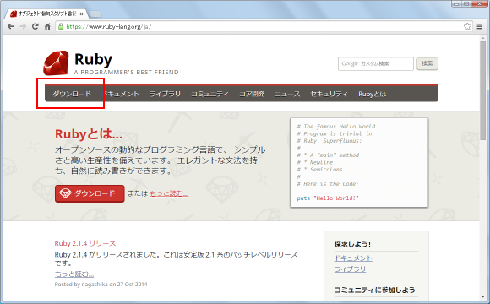

Tiến hành download Ruby

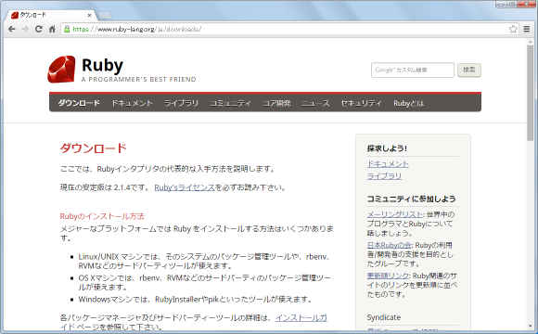

Không chỉ Ruby 2.1 mà các phiên bản như 2.0 và 1.9 cũng có khả năng download ở hiện tại. Đối với mỗi OS mà phương pháp cài đặt được chuẩn bị khác nhau nhưng trong trường hợp không thể compiler từ source bằng chính bản thân nó với môi trường người dùng Windows thì việc sử dụng các phiên bản phân phối việc conpiler một cách có ý thức sẽ giúp việc sử dụng trở lên đơn giản hơn . Như hình ảnh dưới đây,site phân phối binary Ruby trên Windowns được giới thiệu. Lần này ta sẽ sử dụng “RubyInstaller”. Hãy click vào link như trong ảnh.

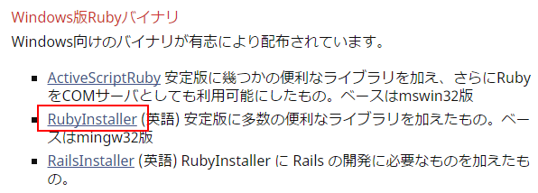

1. Download binary Ruby

“RubyInstaller” sẽ được download theo link sau:

<http://rubyinstaller.org/>

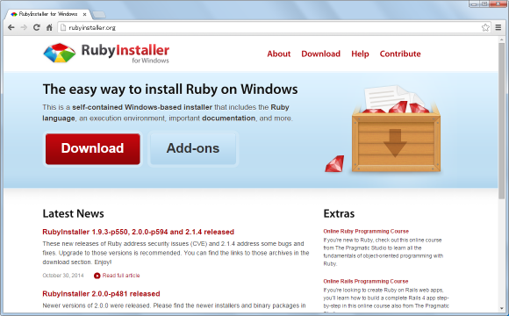

Hãy click vào link menu download được biểu thị như trong hình ảnh

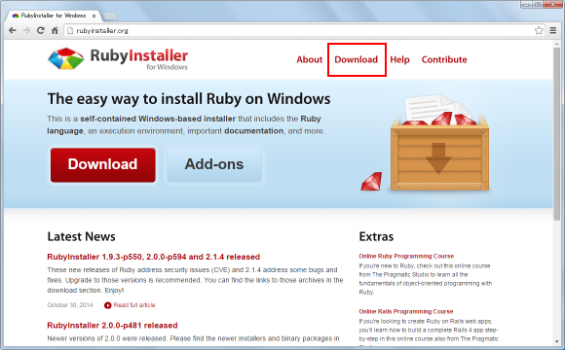

Các file binary được cung cấp cũng được hiển thị

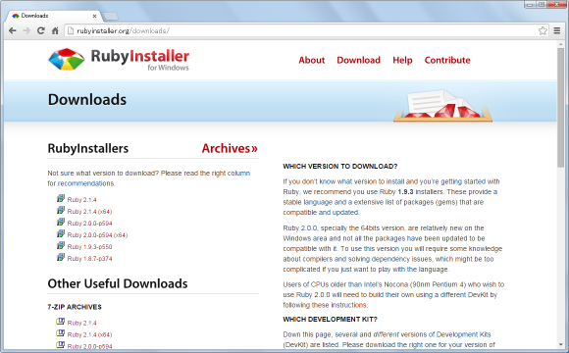

Vì môi trường của mình là môi trường 32bit nên lần này hãy click vào link được ghi là “Ruby2.1.4” (Đối với những người sử dụng môi trường 64bit thì hãy click vào link “Ruby2.1.4(x64)”).

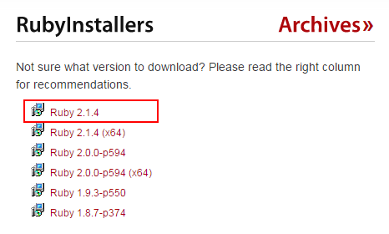

Quá trình download bắt đầu, bạn có thể lưu trữ file này tại bất kì chỗ nào cũng được.

1. Cài đặt Ruby

Tiếp theo hãy tiếp tục tiến hành cài đặt nào. Hãy doubleclick vào file “rubyinstaller-2.1.4.exe” đã download.

Đầu tiên ta sẽ lựa chon ngôn ngữ setup. Default là “日本語” nhưng nếu trường hợp default là “English” thì hãy chọn tiếng Nhật. Sau khi lựa chọn xong thì hãy click button “OK”.

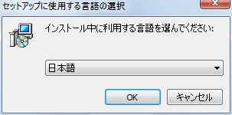

Điều khoản sử dụng sẽ được hiển thị. Sau khi đọc kĩ, nếu đồng ý thì hãy click vào “同意する” .Tiếp theo click button “次へ”.

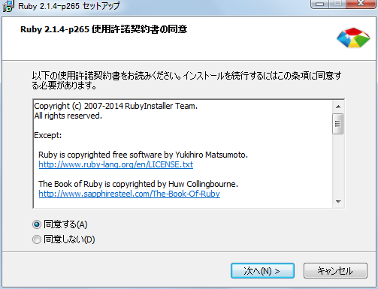

Chỉ định nơi cài đặt ruby và thiết lập các option.

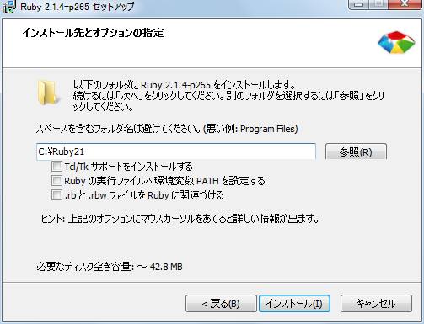

Folder cài đặt được giữ nguyên như đã thiết lập tự động tại “C:/Ruby21”

Về các option thì

“Td/Tkサポートをインストールする” đó là xác nhận có cài đặt cùng với tool GUI Tcl/Tk hay không ?

“Rubyの実行ファイルへ環境変数PATHを設定する” là xác nhận có thiết lập PATH tự động hay không?

“.rb と .rbw ファイルをRubyに関連づける” là xác nhận(chưa hiểu)

Bây giờ, ta chỉ check vào lựa chọn “Rubyの実行ファイルへ環境変数PATHを設定する”.Sau khi thiết lập kết thúc, hãy click vào button “インストール”

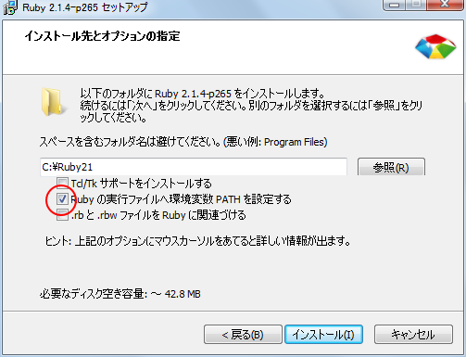

Cài đặt được triển khai. Nếu hình ảnh tiếp theo được hiển thị như

dưới đây thì việc cài đặt đã kết thúc.

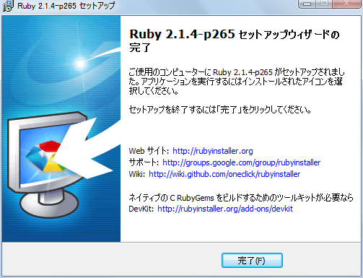

1. Cấu trúc File

Sauk hi cài đặt kết thúc, ta hãy thử xác nhận directory cài đặt

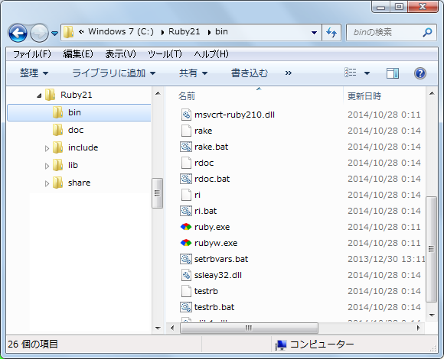

Trong directory “bin”, có chứa các file exe được sử dụng để xây dựng 1 chương trình Ruby.

Trong khi cài đặt, bởi vì đã check vào “Rubyの実行ファイルへ環境変数PATHを設定する” nền đường dẫn đến directory “C:\ruby21\bin” sẽ được thiết lập vào PATH. Ở mục tiếp theo ta sẽ xác nhận về phương pháp thiết lập PATH thủ công và tự động.

## **Bài 2.Thiết lập PATH**

Chương trình thực hành Ruby đang được chứa trong thư mục “bin”. Đối với việc khởi động Ruby thì cho du được bắt đầu từ directory nào thì việc thiết lập PATH đối với directory “C:\ruby\bin\” cũng rất quan trọng.

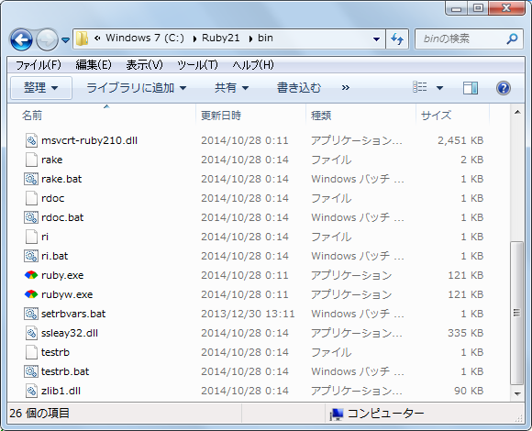

(Chưa dịch)

## **Bài 3.Thực thi chương trình Sample**

1. **Kiến thức cơ bản**

## **Phần 1.Các điều cơ bản về chương trình Ruby**

Bài 1.Ghi chép chương trình

Đầu tiên, ta sẽ xác nhận từ phương pháp ghi chép(mô tả)

Bài 2.Thực thi chương trình

Bài 3.Dòng chảy quản lý trong chương trình

Bài 4.Ghi comment

## **Phần 2.Tiếng Nhật và character code**

## **Phần 3.Chuỗi(mảng ký tự)**

## **Phần 4.Số và 4 phép toán cơ bản**

## **Phần 5.Biến số**

## **Phần 6.Hằng số**

## **Phần 7.Điều kiện rẽ nhánh**

## **Phần 8.Vòng lặp**

## **Phần 9. Mảng**

## **Phần 10.Hash**

## **Phần 11. Method(phương thức)**

1. **Lớp và module**

## Phần 1.Khái niệm lớp

## Phần 2.Kế thừa

## Phần 3.Kiểm soát lớp

## Phần 4.Module

1. **Các thư viện tiêu chuẩn**

## Phần 1.Lớp số(Numeric Class)

## Phần 2.Lớp chuỗi(String Class)

## Phần 3.Lớp mảng(Array Class)

## Phần 4.Lớp Hash(Hash Class)

## Phần 5.Lớp thời gian(Time Class)

## Phần 6.Lớp ngày tháng(Date, DateTime Class)

1. **Phương pháp sử dụng biểu thức chính quy trong Ruby**

Chuỗi bài được dịch từ page: <http://www.rubylife.jp/regexp/>

### Phần 1.Cơ bản về biểu thức chính quy

Phần 2.Chỉ định vị trí

Phần 3.Ký tự tùy ý và vòng lặp(lượng từ chỉ định)

Phần 4.Lựa chọn từ ứng viên của phức số

Phần 5.Giống nhau của ký tự

Phần 6.Tham chiếu phía sau

Phần 7.Đọc trước

Phần 8.Tiếng Nhật trong biểu thức chính quy của Ruby

Phần 9.Modifire Option của biểu thức chính quy